TRƯỜNG ĐẠI HỌC GTVT  KHOA ĐIỆN-ĐIỆN TỬ  BỘ MÔN ĐIỀU KHIỂN HỌC | ĐỀ THI  Số: 2022-2  Học phần: HỆ THỐNG ĐIỀU KHIỂN  TUYẾN TÍNH  Thời gian thi: 90 phút | TRƯỞNG BỘ MÔN  KÝ DUYỆT

Câu 1. Cho đối tượng điều khiển có hàm truyền . (2đ)
- Tìm diễn tả trạng thái của đối tượng, nếu chọn (0,5đ)
- Đối tượng có điều khiển được hay không? (0,5đ)
- Tìm bộ điều khiển phản hồi trạng thái sao cho các cực của hệ kín có vị trí . (1 đ)
Câu 2. Xét hệ thống điều khiển tự động trên hình 1. (3đ)
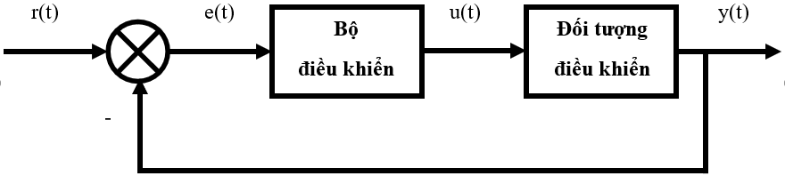
Hình 1
Cho đối tượng điều khiển . Giả sử sử dụng bộ điều khiển .
- Tìm k=? để hệ thống kín ổn định bằng một trong các phương pháp đánh giá ổn định hệ thống đã biết. (1đ)
- Giả sử , . Đánh giá sai số xác lập của hệ kín. (0,5đ)
- Giả sử , hệ thống kín có đảm bảo độ dự trữ ổn định hay không?
(0,5đ)
- Giả sử , đánh giá ổn định hệ thống bằng tiêu chuẩn tần số Mikhailov (1đ)
Câu 3. Xét hệ thống điều khiển tự động trên hình 2. (5đ)
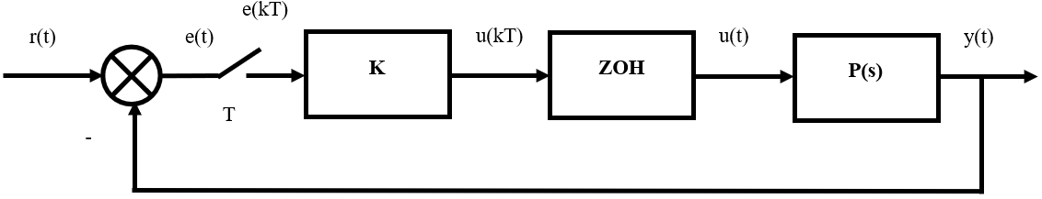
Hình 2
Trong đó: , (giây), K=1.
- Tìm hàm truyền hệ hở, hệ kín và phương trình đặc trưng của hệ thống? (1,5đ)
- Đánh giá ổn định hệ thống. (1đ)
- Giả sử r(t)=1(t). Tính toán sai số xác lập. (1đ)
- Giả sử r(t)=1(t). Xác định đáp ứng quá độ của hệ thống. (1,5đ)
Bảng biến đổi Z
f(t) | F(s) | F(z)
1(t)
T

